Despre proiectul LITI-GATE (ETR)


LITI-GATE este un proiect. Un proiect înseamnă că mai mulți oameni și organizații lucrează împreună pentru un scop



Scopul proiectului LITI-GATE este să ajute persoanele cu dizabilități intelectuale și psihosociale să își cunoască și să-și apere drepturile.



Acest proiect folosește litigii strategice.
Litigiile strategice înseamnă procese la tribunal care pot schimba legile sau pot ajuta mai multe persoane, nu doar o singură persoană.

Cine participă la proiect?
6 organizații din 5 țări europene lucrează împreună:

- Validity (Ungaria)
- ENIL (Belgia)
- Centrul de Resurse Juridice (România)
- Forum Pro Lidska Prava (Cehia)
- Fundația KERA (Polonia)
- Victim Support Europe (Belgia)

Ce face proiectul LITI-GATE?

Creează ghiduri simple pentru a explica cum se pot folosi legile din Uniunea Europeană pentru a apăra drepturile.



Oferă cursuri de formare pentru avocați și organizații care ajută persoanele cu dizabilități.

Ajută organizațiile să colaboreze, să lucreze împreună pentru a apăra drepturile persoanelor cu dizabilități.



Face materiale ușor de înțeles pentru a informa cât mai multe persoane.



Când a început proiectul?
Proiectul a început în septembrie 2023
și durează 2 ani.


Rezultatele proiectului:
- Ghiduri practice despre litigiile strategice
- Cursuri și traininguri pentru avocați și organizații
- Podcasturi și alte materiale ușor de înțeles
- Conferință internațională

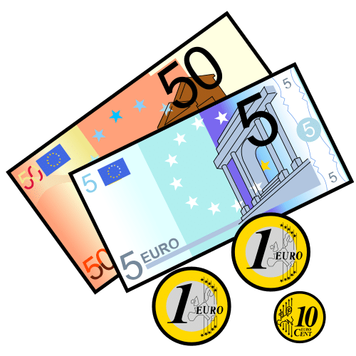

Cine plătește proiectul?
Proiectul este finanțat de Uniunea Europeană.
Atenție: Opiniile exprimate în acest proiect sunt ale autorilor și nu reflectă neapărat poziția oficială a Uniunii Europene.



